**江西赣州电信机房测试报告**

**一、测试环境**

服务器IP：{ip}

操作系统：{operate}

部署软件：nginx/1.4.2、smokeping/2.006009

测试时间：{time}

机房线路：{isp}

**二、测试标准**

1）ping: 通过icmp协议，每300秒测试100个echo数据包

2）tcpping: 通过tcp协议测试80端口，每300秒测试100次

3）测试方法: 从测试点向源站和京东各地CDN节点发送ping、tcpping测试

**三、网络测试数据**

1）到各源站网络测试

a）ping测试

##### ALL ORG Ping

{%image1}

##### ALL ORG TCP

{%image2}

|  |
| --- |
|  |

##### ALL CT Ping

{%image3}

b）tcpping测试

2）到各地电信网络测试

a）ping测试

b）tcpping测试

##### ALL CT TCP

{%image4}

3）到各地联通网络测试

a）ping测试

##### ALL CNC Ping

{%image5}

b）tcpping测试

##### ALL CNC TCP

{%image6}

4）到各地移动网络测试

a）ping测试

##### ALL Ping-CM

{%image7}

b）tcpping测试

##### ALL TCP-CM

{%image8}

**本省探测--延时：**

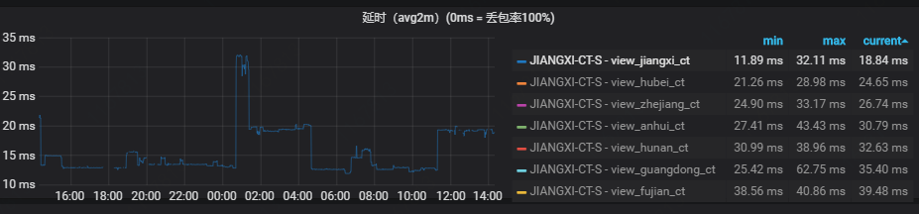

备注：数据来源于smokeping； YZH-BGP表示亦庄BGP，HC-UNI-ORI表示黄村联通源站，YF-CT-ORI表示永丰电信源站，YZH-CM-ORI表示亦庄移动源站。BJ-CT表示北京电信，NJ-CT表示南京电信，GZ-CT表示广州电信，CHD-CT表示成都电信，HZ-CT表示湖州电信，WH-CT表示武汉电信，XIAN-CT表示西安电信，SHA-CT表示上海电信,HB-CT表示河北电信, JN-CT表示济南电信，SQ-CNC表示宿迁联通，DL-CNC表示大连联通，SH-CNC表示上海联通，ZZ-CNC表示郑州联通，JN-CNC表示济南联通，BD-CNC表示保定联通，CHSH-CNC表示长沙联通，JN-CM表示济南移动，FZ-CM表示福州移动，WH-CM武汉移动，TJ-CM表示天津移动，CQ-CM 表示重庆移动。

**四、综合分析**

1）到源站：此节点到{isp}源站丢包不超过0.3%，延迟不超过50ms，网络平稳，延迟较低，质量良好。

2) 到联通：此节点到大部分移动节点丢包不超过0.3%，延时普遍不高于50ms，网络相对平稳，质量良好。

3）到移动: 此节点到各地电信节点网络平稳，但是到部分地区有部分丢包。

4）到电信: 该节点到各地联通节点网络平稳，但是到部分地区有部分丢包。

5）到本省：延时数据平均值为18.84ms。

6）综合看，这次测试点为{isp}机房，到{isp}源站丢包不超过0.3%，延时普遍不超过50ms，到大部分{isp}节点丢包不超过0.3%，多地延时普遍不超过50ms，，到本省延时高于10ms，该节点网络稳定，延时较高，该节点不合格。